**HƯỚNG DẪN SỬ DỤNG**

# **THOÁT KHỎI CHƯƠNG TRÌNH**



Ấn nút exit trên màn hình hoặc nút escape trên bàn phím

# **ĐIỀU CHỈNH VỊ TRÍ MÁY QUAY**

$ấn nút←↑→↓trên bàn phím$ hoặc ấn các nút trên màn hình

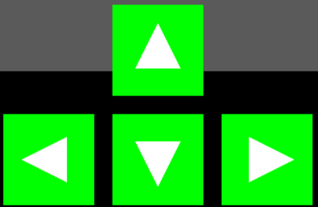

# **ĐIỀU CHỈNH HƯỚNG KHỚP TAY**

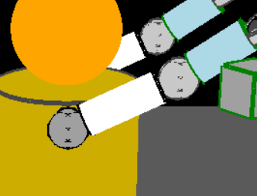

ấn Q và A để điều chỉnh khớp tay trái

ấn 1 và 4 để điều chỉnh khớp tay phải

# **ĐIỀU CHỈNH HƯỚNG CÁNH TAY**

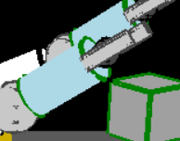

Ấn W, S, E, D để điều chỉnh lên xuống, trái phải cánh tay trái

ấn 2, 5, 3, 6 để điều chỉnh lên xuống, trái phải cánh tay phải

# **GẮP VÀ THẢ VẬT THỂ**



Di chuyển bàn tay đến gần vật thể, khi khoảng cách đủ gần (không có dấu X màu đỏ) tức là đã có thể gắp.

# **XOAY ROBOT**

Ấn Z, X để xoay robot.